Практическое задание 1
Тема «Основы расчета металлических конструкций»
Задание 1
Определите моменты инерции сечения относительно оси Х₁ и Y прокатного двутавра (рис. 1), геометрические характеристики которого представлены в табл. 1.
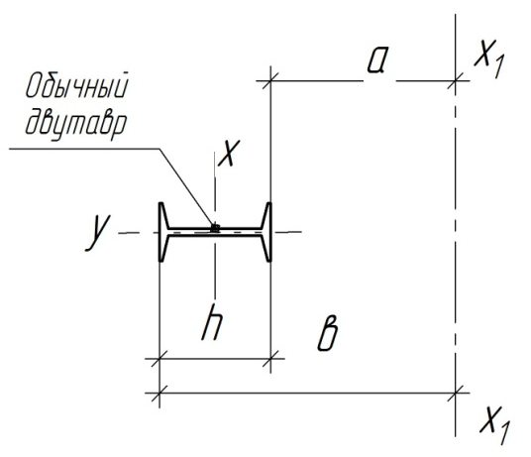

Рис. 1. К заданию 1
Вариант задания каждый студент принимает по табл. 1.

Таблица 1
№№  вар. | Исходные данные
№№  вар. | I | a, см | b, см
А | I10 | 10 | – | П | I10 | – | 15
Б | I12 | – | 20 | Р | I14 | 7 | –
В | I16 | 10 | – | С | I12 | – |  | 20
Г | I20 | – | 30 | Т | I36 | 10 |  | –
Д | I22 | 12 | – | У | I55 | – |  | 60
Е | I24 | – | 30 | Ф | I10 | 10 |  | –
Ё | I27 | 15 | – | Х | I12 | – |  | 20
Ж | I30 | – | 40 | Ц | I16 | 10 |  | -
З | I33 | 5 | – | Ч | I20 | – |  | 30
И | I36 | – | 46 | Ш | I22 | 12 |  | –
К | I40 | 5 | – | Щ | I24 | – |  | 30
Л | I45 | – | 45 | Э | I27 | 15 |  | –
М | I50 | 10 | – | Ю | I30 | – |  | 40
Н | I55 | – | 60 | Я | I33 | 5 |  | –
О | I12 | – | 20
Выбор конкретного варианта производится следующим образом:
– номер двутавра – по первой букве фамилии;
– исходные данные a и b – по первой букве имени.

Пример выбора варианта
Студент Алексеев Дмитрий Иванович получит следующие исходные данные:
– I10 (по первой букве фамилии – А);
– исходные данные a = 12 см (по первой букве имени – Д).

Решение
В случае известного расстояния a момент инерции относительно оси Х₁ будет определяться как:
$I_{x_{1}}=I_{x}+A{\left(a+h/2\right)}^{2}$,
где $I_{x}$ – собственный момент инерции двутавра относительно оси Х;$A$ – площадь его сечения; $a+h/2$ – расстояние от оси Х до оси Х₁.
В случае известного расстояния b момент инерции относительно оси Х₁ будет определяться как:
$I_{x_{1}}=I_{x}+A{\left(b-h/2\right)}^{2}$,
где $b-h/2$ – расстояние от оси Х до оси Х₁.
В данном задании приняты стальные горячекатаные двутавры с уклоном внутренних граней полок (по ГОСТ 8239-89).
Площадь сечения и моменты инерции двутавра относительно осей Х и Y можно найти в [1, табл. П16.3].
Алгоритм выполнения задания 1:
– собственный момент инерции двутавра относительно оси Х;
– определение требуемой площади сечения;
– определение высоты двутавра;
– определение момента инерции относительно оси Х₁;
– определение момента инерции двутавра относительно оси Y.

Пример выполнения практического задания 1
Задание 1. Определите моменты инерции сечения относительно оси Х₁ и Y прокатного двутавра I40; ось Х₁ параллельна оси Х двутавра и располагается на расстоянии a = 10 см от ближайшей полки.
Решение
В случае известного расстояния a момент инерции относительно оси Х₁ будет определяться как
$I_{x_{1}}=I_{x}+A{\left(a+h/2\right) }^{2}=19062+72,6{\left(10+{40}/2\right)}^{2}=84402 {см}^{4}$,
где $I_{x}=19062 {см}^{4}$ – собственный момент инерции двутавра относительно оси Х; $A=72,6 {см}^{2}$ – площадь его сечения;
$a+h/2=10+{40}/2=30 см-$ расстояние от оси Х до оси Х₁.
Момент инерции двутавра I40 относительно оси Y – $I_{Y}=667 {см}^{4}$ см. [1, табл. П16.3].

Практическое задание 2
Тема «Сварка и сварные соединения»
Задание 2
Определите величину нахлеста а сварного соединения (рис. 2) из условия равнопрочности основному металлу двух фланговых швов, выполненных ______ сваркой. Сечения пластин: b₁ x t₁, мм; b₂ x t₂, мм. Обе пластины из стали класса С__ и работают в упругой стадии. Сварка для групп конструкций 2, 3 и 4 во всех районах кроме I₁, I₂, II₂ и II₃.

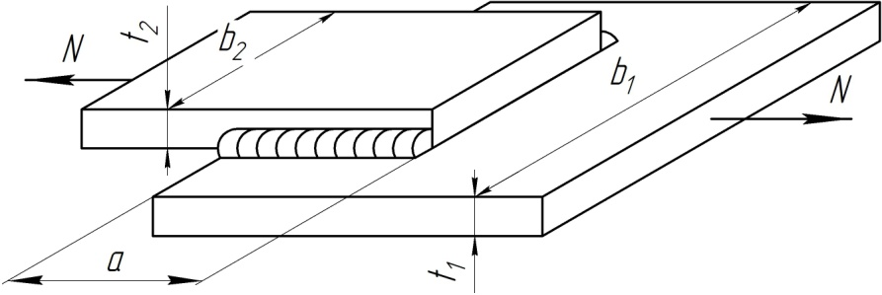
Рис. 2. Нахлесточное соединение
Вариант задания каждый студент принимает по табл. 2.
Таблица 2
Первая буква фамилии, имени, отчества | Вид сварки | Сечение пластин |  | Класс стали  пластин
Первая буква фамилии, имени, отчества | Вид сварки | b₁ x t₁,  мм | b₂ x t₂,  мм | Класс стали  пластин
А | Ручная | – 180 х 12 | – 150 х 12 | С255
Б | Полуавтоматическая | – 200 х 12 | – 150 х 12 | С245
В | Ручная | – 200 х 10 | – 150 х 10 | С245
Г | Полуавтоматическая | – 180 х 10 | – 150 х 10 | С255
Д | Ручная | – 220 х 12 | – 170 х 12 | С255
Е | Полуавтоматическая | – 220 х 10 | – 170 х 10 | С245
Ё | Ручная | – 180 х 8 | – 150 х 8 | С255
Ж | Полуавтоматическая | – 200 х 8 | – 150 х 8 | С245
З | Ручная | – 220 х 8 | – 170 х 8 | С245
И | Полуавтоматическая | – 200 х 10 | – 150 х 12 | С255
К | Ручная | – 180 х 12 | – 150 х 12 | С255
Л | Полуавтоматическая | – 200 х 12 | – 150 х 12 | С245
М | Ручная | – 200 х 10 | – 150 х 10 | С245
Н | Полуавтоматическая | – 180 х 10 | – 150 х 10 | С255
О | Ручная | – 220 х 12 | – 170 х 12 | С255
П | Полуавтоматическая | – 220 х 10 | – 170 х 10 | С245
Р | Ручная | – 180 х 8 | – 150 х 8 | С255
С | Полуавтоматическая | – 200 х 8 | – 150 х 8 | С245
Т | Ручная | – 220 х 8 | – 170 х 8 | С245
У | Полуавтоматическая | – 200 х 10 | – 150 х 12 | С255
Ф | Ручная | – 180 х 12 | – 150 х 12 | С255
Х | Полуавтоматическая | – 200 х 12 | – 150 х 12 | С245
Ц | Ручная | – 200 х 10 | – 150 х 10 | С245
Ч | Полуавтоматическая | – 180 х 10 | – 150 х10 | С255
Ш | Ручная | – 220 х 12 | – 170 х 12 | С255
Щ | Полуавтоматическая | – 220 х 10 | – 170 х 10 | С245
Э | Ручная | – 180 х 8 | – 150 х 8 | С255
Ю | Полуавтоматическая | – 200 х 8 | – 150 х 8 | С255
Я | Ручная | – 220 х 12 | – 170 х 12 | С255

Выбор конкретного варианта производится следующим образом:
– вид сварки – по первой букве фамилии;
– сечение пластин – по первой букве имени;
– класс стали – по первой букве отчества.
Пример выбора варианта
Студент Алексеев Дмитрий Иванович получит следующие исходные данные:
– сварка ручная (по первой букве фамилии – А);
– сечение пластин 220 х 12 и 170 х 12 мм (по первой букве имени – Д);
– класс стали С255 (по первой букве отчества – И).

Решение
В общем случае нахлесточное соединение следует рассматривать по двум сечениям растянутых пластин и плоскостям среза двух фланговых швов. В идеале эти сечения и плоскости должны быть равнопрочны.
Несущая способность каждой из пластин определяется как
$N_{1}=A_{1}R_{y}γ_{c} и N_{2}=A_{2}R_{y}γ_{c }$,
где $A_{1 }и A_{2}$ – площадь сечений пластин; $R_{y}$ – расчетное сопротивление на сжатие, растяжение, изгиб, определенное по пределу текучести; $γ_{c}$ – коэффициент условий работы.
В случае равнопрочности на минимальное усилие $N_{min}$ следует рассчитывать сварные швы.
Геометрическими параметрами угловых швов являются катет и длина. Нахлест зависит от длины шва, которую можно определить, учитывая возможность среза по металлу шва и по металлу границы сплавления, как
$l_{ω}^{1}=\frac{αN_{min}}{β_{f}k_{f}R_{ωf}}$ и $l_{ω}^{11}=\frac{αN_{min}}{β_{z}k_{f}R_{ωz}}$,
где $α$ – коэффициент передачи усилия $N$ c пластин на швы; $k_{f}$ – катет шва; $β_{f}, β_{z}$ – коэффициенты проплавления соответственно при расчетах по металлу шва и по металлу границы сплавления; $R_{ωf}, { R}_{ωz}$ – расчетное сопротивление срезу металла шва и металла границы сплавления.
Коэффициенты проплавления $β_{f}, β_{z}$ определяются по [3, табл. 39] в зависимости от вида сварки, диаметра сварочной проволоки, положения и катета шва.
Расчетное сопротивление $R_{ωf}$ определяется по [3, табл. 56] в зависимости от сварочных материалов, выбираемых по [3, табл. Г.1] в зависимости от группы конструкций, климатического района и $R_{yn}$ стали.
Расчетное сопротивление${ R}_{ωz}$ определяется в соответствии с табл. 4 [3] как${ R}_{ωz}=0,45{ R}_{un},$ где ${ R}_{un}$ – нормативное сопротивление стали на сжатие, растяжение, изгиб, определенное по пределу прочности, принимаемое по табл. В.3 [3] в зависимости от класса стали, толщины и вида проката.
Катет шва $k_{f}$ принимается в диапазоне возможных: от $k_{f}^{min}$ до $k_{f}^{max}$. Минимальный катет $k_{f}^{min}$ определяется по табл. 38 [3] в зависимости от вида соединения, вида сварки, предела текучести стали, толщины наиболее толстого из свариваемых элементов. Максимальный катет определяется в соответствии с п. 14.1.7, а [3] – как $k_{f}^{max}=1,2t$, где $t$ – наименьшая из толщин свариваемых элементов.
Длину швов необходимо проверить с позиции максимальной возможной длины флангового шва: $l_{ω}≤85β_{f}k_{f}$ [3, п. 14.1.7, г].
Нахлест определяется как $b=l_{ω}^{max}+ 10 мм$, где 10 мм – учет возможного непровара шва.
Алгоритм выполнения задания 2
– определение расчетного сопротивления $R_{y}$;
– определение несущей способности 1-й пластины;
– определение несущей способности 2-й пластины;
– определение минимальной несущей способности пластины;
– задается катет шва;
– определение коэффициентов проплавления;
– выбор сварочного материала;
– определение расчетных сопротивлений швов;
– определение коэффициента условий работы;
– определение требуемой длины швов;
– определение максимальной требуемой длины шва;
– проверка требуемой длины шва с позиции максимально возможной расчетной длины флангового шва;
– определение нахлеста пластин.
Пример выполнения практического задания 2
Задание 2. Определите величину нахлеста а сварного соединения (рис. 2) из условия равнопрочности основному металлу двух фланговых швов, выполненных ручной сваркой. Размеры пластин: $b_{1}xt_{1}=180x12 мм; b_{2}xt_{2}=150x12 мм$. Обе пластины из стали класса С255 и работают в упругой стадии. Сварка для групп конструкций 2, 3 и 4 во всех районах, кроме I₁, I₂, II₂ и II₃.

Решение
Расчетное сопротивление пластин:
$R_{y}=24\frac{кН}{{см}^{2}} –$ для стали класса С255, листового проката толщиной свыше 10 до 20 мм.
Несущая способность 1-й пластины:
$N_{1}=18∙1,2∙24=518,4 кН.$
Несущая способность 2-й пластины:
$N_{2}=15∙1,2∙24=432 кН.$
Минимальная несущая способность пластины: $N_{min}=432 кН.$
Катет шва:
$- k_{f}^{min}=4 мм$ – нахлесточное соединение, ручная сварка, предел текучести до 28,5 $кН/{см}^{2}$ (класс стали С255), толщина более толстого из свариваемых элементов 11 – 16 мм;
$- k_{f}^{max}=1,2∙12=14,4 мм$.
Принимаем $k_{f}=8 мм.$
Коэффициенты проплавления:
$β_{f}=0,7$, $β_{z}=1,0$ – ручная сварка.
Сварочный материал: электрод типа Э42.
Расчетные сопротивления швов:
${- R}_{ωf}=18{кН}/{{см}^{2}};$
$${ –R}_{ωz}=0,45{ R}_{un}=0,45∙37=16,65{кН}/{{см}^{2}}.$$
Коэффициент условий работы:
$γ_{c}=1,0-п.5 примечаний табл.1 [3]$.
Длина шва из расчета по металлу шва:
$l_{ω}^{1}=\frac{0,5∙432}{0,7∙0,8∙18}=21,43 см$ , где 0,5 – коэффициент передачи усилия.
Длина шва из расчета по металлу границы сплавления: $l_{ω}^{11}=\frac{0,5∙432}{1,0∙0,8∙16,65}=$16,2 см.
Минимальная требуемая длина шва:
$l_{ω}^{min}=l_{ω}^{11}=$16,2 см.
Проверка требуемой длины шва:
$l_{ω}^{max}=85β_{f}k_{f}=85∙0.7∙0.8=47.6 см.$
Проверка удовлетворяется: 16,2 см ≤ $47.6 см$.
Требуемый нахлест:
$$а_{тр}=l_{ω}^{min}+10 мм=16,2+1,0=17,2 см.$$
Вывод. Принимаем нахлест $а=18 см$, то есть кратно 10 мм.

Практическое задание 3
Тема «Болты и болтовые соединения»
Задание 3
Определите количество высокопрочных болтов, необходимых для соединения трех пластин (рис. 3). Диаметр болтов d =__, мм; марка стали болтов 40Х. Сечение средней пластины b₁ x t₁, мм; сечение двух других пластин – b₂ x t₂, мм. Класс стали пластин С__. Болтовое соединение должно быть равнопрочным соединяемым элементам.
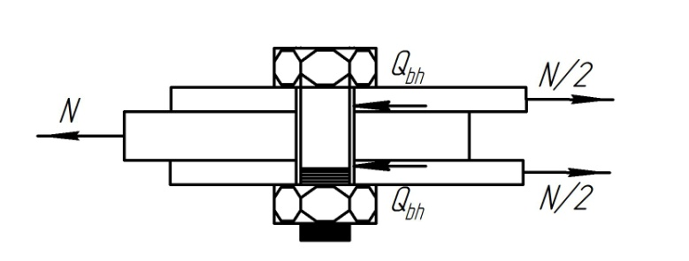
Рис. 3. К вопросу работы болтового соединения
Вариант задания каждый студент принимает по табл. 3.
Таблица 3
Первая буква фамилии, имени, отчества | Диаметр  болтов  d, мм | Способ  обработки  соединяемых поверхностей | Сечения пластин |  | Класс стали пластин
Первая буква фамилии, имени, отчества | Диаметр  болтов  d, мм | Способ  обработки  соединяемых поверхностей | b₁ x t₁, мм | b₂ x t₂, мм | Класс стали пластин
А | 20 | Дробеметный двух поверхностей без консервации | 120х20 | 120х12 | С255
Б | 22 | Газопламенный двух поверхностей без консервации | 140х24 | 140х10 | С245
В | 24 | Стальными щетками двух поверхностей без консервации | 120х20 | 120х12 | С245
Г | 20 | Дробеметный двух поверхностей без консервации | 140х20 | 140х12 | С255
Д | 22 | Дробеметный двух поверхностей без консервации | 140х20 | 140х12 | С255
Е | 24 | Газопламенный двух поверхностей без консервации | 120х20 | 120х12 | С245
Ё | 20 | Стальными щетками двух поверхностей без консервации | 150х24 | 150х10 | С255
Ж | 22 | Дробеметный двух поверхностей без консервации | 150х24 | 150х12 | С245
З | 24 | Дробеметный двух поверхностей без консервации | 160х20 | 160х12 | С245
И | 20 | Газопламенный двух поверхностей без консервации | 120х20 | 120х12 | С255
К | 22 | Дробеметный двух поверхностей без консервации | 120х20 | 120х12 | С255
Л | 24 | Газопламенный двух поверхностей без консервации | 140х24 | 140х10 | С245
М | 30 | Стальными щетками двух поверхностей без консервации | 120х20 | 120х12 | С245
Н | 22 | Дробеметный двух поверхностей без консервации | 140х20 | 140х12 | С255
О | 24 | Газопламенный двух поверхностей без консервации | 140х20 | 140х12 | С255
П | 30 | Стальными щетками двух поверхностей без консервации | 120х20 | 120х12 | С245
Р | 22 | Дробеметный двух поверхностей без консервации | 150х24 | 150х12 | С255
С | 24 | Газопламенный двух поверхностей без консервации | 150х24 | 150х12 | С245
Т | 20 | Стальными щетками двух поверхностей без консервации | 160х20 | 160х12 | С245
У | 22 | Дробеметный двух поверхностей без консервации | 120х20 | 120х12 | С255
Ф | 24 | Газопламенный двух поверхностей без консервации | 120х20 | 120х14 | С255
Х | 30 | Стальными щетками двух поверхностей без консервации | 140х24 | 140х10 | С245
Ц | 22 | Дробеметный двух поверхностей без консервации | 240х20 | 120х12 | С245
Ч | 24 | Газопламенный двух поверхностей без консервации | 280х20 | 140х12 | С255
Ш | 24 | Стальными щетками двух поверхностей без консервации | 280х20 | 140х12 | С255
Щ | 22 | Дробеметный двух поверхностей без консервации | 240х20 | 120х12 | С245
Э | 24 | Газопламенный двух поверхностей без консервации | 150х24 | 150х10 | С255
Ю | 30 | Стальными щетками двух поверхностей без консервации | 300х24 | 150х12 | С255
Я | 20 | Дробеметный двух поверхностей без консервации | 320х20 | 160х18 | С245

Выбор конкретного варианта производится следующим образом:
– диаметр и марка стали болтов – по первой букве фамилии;
– способ обработки соединяемых поверхностей – по первой букве имени;
– сечения и класс стали пластин – по первой букве отчества.
Пример выбора варианта
Студент Алексеев Дмитрий Иванович получит следующие исходные данные:
– диаметр болтов 20 мм (по первой букве фамилии – А);
– способ обработки дробеметный двух поверхностей без консервации (по первой букве имени – Д);
– сечения пластин 240х20 и 120х10 мм; класс стали С255 (по первой букве отчества – И).
Решение
Соединение на высокопрочных болтах – фрикционное. Его несущая способность зависит от марки стали болтов, их диаметра, способа регулирования натяжения болтов, способа обработки соединяемых поверхностей.
В соответствии с [3, формула 192] количество болтов определяется как
$$n≥N/{Q_{bh}kγ_{b}γ_{c}},$$
где $N$ – продольная сила;$k$ – количество поверхностей трения соединяемых элементов;$γ_{b}$ – коэффициент условий работы фрикционного соединения, зависящий от числа n болтов, необходимых для восприятия усилия [3, п. 14.3.4]; $γ_{c}$ – коэффициент условий работы конструкции [3, табл. 1]; $Q_{bh}$ – расчетное усилие, которое может быть воспринято каждой поверхностью трения элементов, стянутых одним высокопрочным болтом.
Данное расчетное усилие определяется в соответствии с [3, формула 191] как
$$Q_{bh}={R_{bh}γ_{b}A_{bn}μ}/{γ_{h}},$$
где$R_{bh}$ – расчетное сопротивление растяжению высокопрочного болта, определяемое согласно [3, табл. Г.8]; $A_{bn}$ – площадь сечения болта нетто [3, табл. Г.9]; $μ$ – коэффициент трения, принимаемый по [3, табл. 42]; $γ_{h}$ – коэффициент надежности высокопрочного болта [3, табл. 42].
По условию задания продольное усилие определяется минимальной несущей способностью соединяемых листов, то есть
$N=N_{min}=\left\{\begin{aligned}N_{1}=b_{1}t_{1}R_{y}γ_{c} \\ N_{2}=2b_{2}t_{2}R_{y}γ_{c}\end{aligned}\right.$.

Алгоритм выполнения задания 3:
– определение расчетного сопротивления растяжению высокопрочного болта $R_{bh}$;
– определение коэффициента условий работы соединения $γ_{b}$;
– определение коэффициента трения $μ$;
– определение коэффициента надежности $γ_{h}$;
– определение площади сечения болта $A_{bn}$;
– определение расчетного усилия, которое может быть воспринято каждой поверхностью трения элементов, стянутых одним высокопрочным болтом $Q_{bh}$;
– определение расчетного сопротивления $R_{y}$;
– определение коэффициента условий работы конструкции $γ_{c}$;
– определение несущей способности 1-й пластины;
– определение несущей способности 2-й пластины;
– определение продольной силы $N$;
– определение количества плоскостей трения$k$;
– определение требуемого количества болтов$n$.

Пример выполнения практического задания 3
Задание 3. Определите количество высокопрочных болтов, необходимых для соединения трех пластин (рис. 3). Способ обработки соединяемых поверхностей – дробеметный без консервации. Диаметр болтов d = 20 мм; марка стали болтов – 40Х. Разность номинальных диаметров отверстий и болтов δ = 1–4 мм. Нагрузка статическая. Сечение средней пластины b₁ x t₁ = 100х20 мм; сечение двух других пластин b₂ x t₂ = 100х12 мм. Класс стали пластин С255. Болтовое соединение должно быть равнопрочным соединяемым элементам.

Решение
Расчетное сопротивление растяжению высокопрочного болта:
$R_{bh}=75,5 кН/{см}^{2}$.
Коэффициент условий работы соединения: $γ_{b}=0,8 при n_{b}<5$.
Коэффициент трения: $μ=0,58$.
Коэффициент надежности: $γ_{h}=1,12$.
Площадь сечения болта: $A_{bn}=2,45 {см}^{2}$.
Расчетное усилие, которое может быть воспринято каждой поверхностью трения элементов, стянутых одним высокопрочным болтом:
$$Q_{bh}={75,5∙0,8∙2,45∙0,58}/{1,12}=76,6 кН.$$
Коэффициент условий работы конструкции: $γ_{c}=1,0.$
Несущая способность 1-й пластины:
$$N_{1}=10∙2∙24∙1,0=480 кН.$$
Несущая способность 2-й пластины:
$$N_{2}=2∙10∙1,2∙24∙1,0=576 кН.$$
Продольная сила: $N=N_{min}=480 кН.$
Количество плоскостей трения:$k=2,0.$
Требуемое количество болтов:$n≥{480}/{76,6∙2∙0,8∙1,0}=3.91.$
Вывод: Принимаем 4 высокопрочных болта.

Практическое задание 4
Тема «Балки и балочные конструкции»
Задание 4
Подберите сечение однопролетной шарнирно опертой балки (рис. 4) пролетом l = __ м, при условии ее работы в упругой стадии. Балка имеет равномерно распределенную нормативную нагрузку q_{n}, кН/м, и расчетную нагрузку q, кН/м; материал – сталь класса С__. Общая устойчивость балки обеспечена.
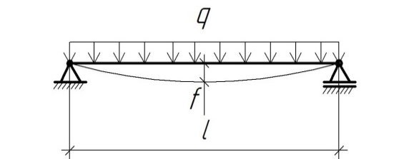
Рис. 4. Расчетная схема балки
Вариант задания каждый студент принимает по табл. 4.
Таблица 4
Первая буква фамилии, имени, отчества | Пролет балки l, м | Нормативная нагрузка  q_{n}, кН/м | Расчетная  нагрузка  q, кН/м | Класс  стали  балки
А | 5,0 | 24,7 | 25,9 | С255
Б | 5,5 | 23,3 | 24,4 | С245
В | 6,0 | 26,9 | 28,0 | С245
Г | 6,5 | 23,2 | 25,1 | С255
Д | 5,0 | 24,7 | 25,8 | С255
Е | 5,5 | 24,4 | 25,6 | С245
Ё | 6,0 | 21,5 | 22,7 | С255
Ж | 5,5 | 26,3 | 27,7 | С245
З | 4,0 | 27,6 | 28,9 | С245
И | 4,5 | 28,0 | 30,2 | С255
К | 7,5 | 24,7 | 25,9 | С255
Л | 8,2 | 23,3 | 24,4 | С245
М | 5,5 | 26,9 | 28,0 | С245
Н | 6,0 | 23,2 | 25,1 | С255
О | 5,5 | 24,7 | 25,8 | С255
П | 4,0 | 24,4 | 25,6 | С245
Р | 4,5 | 24,7 | 25,9 | С255
С | 7,5 | 24,7 | 25,9 | С245
Т | 8,2 | 23,3 | 24,4 | С245
У | 5,5 | 26,9 | 28,0 | С255
Ф | 6,0 | 23,2 | 25,1 | С255
Х | 5,5 | 24,7 | 25,8 | С245
Ц | 4,0 | 24,4 | 25,6 | С245
Ч | 4,5 | 21,5 | 22,7 | С255
Ш | 7,5 | 26,3 | 27,7 | С255
Щ | 8,2 | 27,6 | 28,9 | С245
Э | 6,5 | 28,0 | 30,2 | С255
Ю | 9,0 | 24,7 | 25,9 | С255
Я | 8,5 | 23,3 | 24,4 | С245

Выбор конкретного варианта производится следующим образом:
– пролет балки – по первой букве фамилии;
– нормативная и расчетная нагрузки – по первой букве имени;
– класс стали – по первой букве отчества.
Пример выбора варианта
Студент Алексеев Дмитрий Иванович получит следующие исходные данные:
– пролет балки 5 м (по первой букве фамилии – А);
– нормативная и расчетная нагрузки 24,7, 25,8 кН/м (по первой букве имени – Д);
– класс стали С255 (по первой букве отчества – И).

Решение
Балка может потерять несущую способность или быть непригодной к нормальной эксплуатации. По несущей способности упругая работа ограничивается нормальными напряжениями, равными $R_{y}$, то есть расчетным напряжениям на сжатие, растяжение, изгиб, определенным по $σ_{т}$. В соответствии с [3, п. 8.2.1] расчет на прочность балок с гибкой стенкой, изгибаемых в одной из главных плоскостей, следует выполнять по формуле
$$\frac{M}{W_{n, min}R_{y}γ_{c}}≤ 1,$$
где $M$ – максимальный изгибающий момент; $W_{n, min}$ – минимальное значение момента сопротивления, нетто.
Отсюда требуемый момент сопротивления определится как
$$W_{n, min}^{тр}=\frac{M}{R_{y}γ_{c} }.$$
Таким образом, для обеспечения прочности по нормальным напряжениям следует принять двутавр, имеющий момент сопротивления больше требуемого$W≥W_{n, min}^{тр}$.
Проверка касательных напряжений в прокатных балках при отсутствии ослаблений опорных сечений обычно не требуется, вследствие относительно большой толщины стенок балок.
Принятый двутавр необходимо проверить на пригодность к нормальной эксплуатации (2-я группа предельных состояний – [3, п.13.1]). Это делается путем определения относительного прогиба и сравнения его с предельно допускаемым относительным прогибом.
Относительный прогиб балки определяется от действия нормативной нагрузки. Для случая однопролетной балки и распределенной нагрузки формула относительного прогиба имеет вид:
$$\frac{f}{l}=\frac{5}{384}\frac{q_{n }l^{3}}{EI},$$
где $q_{n }$– нормативная равномерно распределенная нагрузка;$l$ – пролет балки; $E$ – модуль упругих деформаций; $I$ – момент инерции сечения относительно оси, перпендикулярной плоскости изгиба.
Предельно допускаемый относительный прогиб определяется по табл. Д.1 [2].
Алгоритм выполнения задания 4:
– определение максимального расчетного изгибающего момента М_{max};
– определение требуемого момента сопротивления из условия работы на изгиб по нормальным напряжениям;
– подбор по сортаменту прокатной стали, ГОСТ 8239-89 [1, табл. П16.3], двутавра с фактическим значением момента сопротивления, бóльшим требуемого значения или равным ему;
– проверка подобранного двутавра на пригодность к нормальной эксплуатации, то есть по жесткости.

Пример выполнения практического задания 4
Задание 4. Подберите сечение однопролетной шарнирно опертой балки пролетом l =7,0 м (рис. 4) при условии ее работы в упругой стадии. Балка имеет равномерно распределенную нормативную нагрузку q_{n}=25 кН/м и расчетную нагрузку q =30 кН/м; материал – сталь класса С245. Общая устойчивость балки обеспечена.
Решение
Максимальный изгибающий расчетный момент М_{max} (рис. 5):
$$M_{max}=\frac{ql^{2}}{8}=\frac{30∙7^{2}}{8}=183.75 кНм.$$
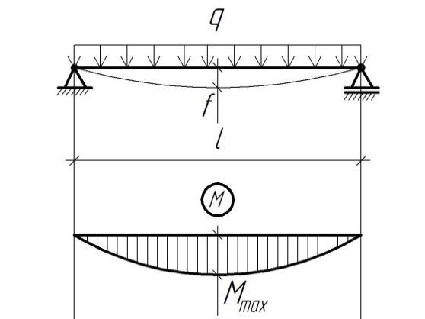
Рис. 5. К вопросу определения максимального момента
Требуемый момент сопротивления:
$$W_{x}^{тр}=\frac{M_{max}}{R_{y}γ_{c} }=\frac{18375 кНcм}{24{кН}/{{cм}^{2}}}=765,63 {cм}^{3}$$
$γ_{c}$ – коэффициент условий работы [3, табл. 1]; в рассматриваемом примере $γ_{c}$= 1,0.
По ГОСТ 8239-89 принимаем двутавр I40 (рис. 6), имеющий $W_{x}=953$ ${cм}^{3}$, что больше $W_{x}^{тр}=765,63 {cм}^{3}.$ Таким образом, прочность по нормальным напряжениям будет обеспечена.
Для проверки прогиба выписываем момент инерции сечения
$I_{x}=19062 {cм}^{4}$.
. 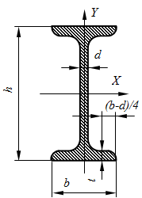
Рис. 6. Обычный двутавр
Проверка жесткости балки
Определяем относительный прогиб от нормативной нагрузки:
$$\frac{f}{l}=\frac{5}{384} \frac{25∙7^{3}∙{10}^{4}}{2,1∙{10}^{4}∙19062 }=\frac{1}{358};$$
Предельно допускаемый прогиб определяем интерполяцией для пролета $l=7 м$ (для $l=6 м-1/200; l=24 м- 1/250)$:
$\left[\frac{f}{l}\right]=\frac{1}{202}$; $\frac{1}{358}<\frac{1}{202}$.
Вывод. Балка отвечает предъявляемым к ней требованиям по 1-й и 2-й группам предельных состояний.

Практическое задание 5
Тема «Центрально-сжатые колонны»
Задание 5
Определите несущую способность стойки, шарнирно закрепленной по концам (рис. 7). Геометрическая высота стойки l₀ = __, см; сечение – двутавр __ ; материал – сталь класса С__.
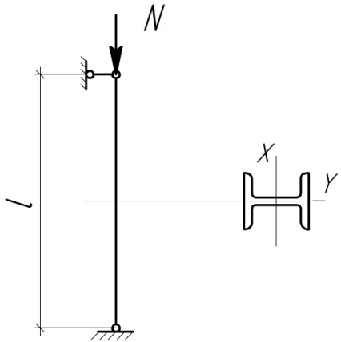
Рис. 7. К расчету стойки
Вариант задания каждый студент принимает по табл. 5.
Таблица 5
Первая буква фамилии, имени, отчества | Высота  стойки, см | Сечение  стойки | Класс  стали стойки
А | 700 | I 30К1 | С255
Б | 750 | I 35К1 | С245
В | 950 | I 40К3 | С245
Г | 800 | I 40К4 | С255
Д | 775 | I 35К2 | С255
Е | 750 | I 40К3 | С245
Ё | 970 | I 40К1 | С255
Ж | 800 | I 35К2 | С245
З | 600 | I 30К2 | С245
И | 500 | I 26К2 | С255
К | 700 | I 40К1 | С255
Л | 750 | I 35К2 | С245
М | 950 | I 30К2 | С245
Н | 800 | I 26К2 | С255
О | 775 | I 30К1 | С255
П | 750 | I 35К1 | С245
Р | 970 | I 40К3 | С255
С | 700 | I 40К4 | С255
Т | 750 | I 35К2 | С245
У | 950 | I 40К3 | С255
Ф | 800 | I 40К3 | С255
Х | 775 | I 40К1 | С245
Ц | 750 | I 35К2 | С245
Ч | 970 | I 30К2 | С255
Ш | 800 | I 26К2 | С255
Щ | 600 | I 40К1 | С245
Э | 500 | I 35К2 | С255
Ю | 750 | I 30К2 | С245
Я | 650 | I 26К2 | С245

Выбор конкретного варианта производится следующим образом:
– высота стойки – по первой букве фамилии;
– сечение стойки – по первой букве имени;
– класс стали – по первой букве отчества.
Пример выбора варианта
Студент Алексеев Дмитрий Иванович получит следующие исходные данные:
– высота стойки 700 см (по первой букве фамилии – А);
– сечение стойки I 35К2 (по первой букве имени – Д);
– класс стали С255 (по первой букве отчества – И).

Решение
В данном случае имеет место гибкий прокатный стержень, работающий на осевое сжатие. Потеря его несущей способности может произойти в результате потери общей устойчивости по изгибно-крутильной форме. Закручивание стержня исключается конструктивными мероприятиями,
а именно постановкой парных поперечных ребер жесткости в двух сечениях по высоте стержня.
Расчет центрально-сжатых стержней по изгибной форме потери устойчивости в соответствии с [3, п. 7.1.3] производится по формуле (2) [3, формула 7]:
$\frac{N}{φAR_{y}γ_{c}}≤1$, (2)
где $N$ – осевое усилие; $А$ – площадь поперечного сечения; $φ$ – коэффициент продольного изгиба при центральном сжатии, определяемый по табл. Д.1 [3] в зависимости от условной гибкости $\overline{λ}$ и типа сечения.
Тип сечения определяется по табл. 7 [3].
Отсюда несущая способность рассматриваемого стержня определяется как
$\left[N\right]=φ_{min}AR_{y}γ_{c}$,
где $φ_{min}$ – минимальный коэффициент продольного изгиба, определяемый в данном случае в зависимости от условной максимальной гибкости ${\overline{λ}}_{max}$.
Учитывая возможность потери устойчивости (изгиб) в двух плоскостях, гибкость λ_{max} определяется как большее значение из двух величин λ_{x} и λ_{y}, где λ_{x} и λ_{y} – гибкости стержня соответственно в плоскости перпендикулярной осей X и Y (рис. 2).
Гибкости λ_{x} и λ_{y} определяются по формулам:
$$λ_{x}=\frac{l_{x}}{i_{x}} и λ_{y}=\frac{l_{y}}{i_{y}}.$$
где: $l_{x}$ и $l_{y}$ – расчетные длины стержня в плоскостях, перпендикулярных соответственно оси X и Y; $i_{x}$ и $i_{y}$ – радиусы инерции сечения относительно осей X и Y.
Условная максимальная гибкость определяется как
${\overline{λ}}_{max}=λmax\sqrt{{R_{y}}/E}$ ,
где $E$ – модуль упругих деформаций.
В соответствии с табл. 32 [3] максимальная гибкость не должна превышать $λ_{пр}=180-60α$, где $α=N/φAR_{y}γ_{c}$.
Расчетные длины определяются как $l_{x}=μ_{x}l_{0}$ и $l_{y}=μ_{y}l_{0}$, где $l_{0}$ – геометрическая длина; $μ_{x}$ и $μ_{y}$ – коэффициенты приведения длины геометрической к расчетным длинам соответственно в плоскостях перпендикулярных осям X и Y, определяемые по табл. 30 [3] в зависимости от характера закрепления концов стержня.
Радиусы инерции прокатных профилей $i_{x}$ и $i_{y}$ определяются в соответствии с ГОСТ. В данном случае рассматриваем двутавр I40К1: двутавр с параллельными гранями полок, колонный профиль – ГОСТ 26020-83.
Алгоритм выполнения задания 5:
– определение геометрических характеристик сечения стойки: радиусов инерции сечения $i_{x}$ и $i_{y}$ и площади А;
– определение расчетных длин стержня $l_{x}$ и $l_{y}$;
– определение гибкостей λ_{x} и λ_{x};
– определение условной максимальной гибкости ${\overline{λ}}_{max}$ и минимального значения коэффициента продольного изгиба $φ_{min}$;
– определение несущей способности $\left[N\right]$.
Пример выполнения практического задания 5
Определите несущую способность стойки, шарнирно закрепленной по концам (рис. 7). Высота стойки l₀ = 900 см, сечение – двутавр I40К1, материал – сталь класса С245.

Решение
Геометрические характеристики: А = 175,8 см², $i_{x}$ = 17,26 см, $i_{y}$ = 10 см.
Расчетные длины: $l_{x}=$ $l_{y}=l_{0}=900 см$, так как $μ_{x}=μ_{y}=1.0$.
Гибкости: $λ_{x}=\frac{l_{x}}{i_{x}}=\frac{900}{17,26}=52.14$, $λ_{y}=\frac{l_{y}}{i_{y}}=\frac{900}{10}=90.$
Таким образом, λ_{max} = $λ_{y}=90$. Условная максимальная гибкость ${\overline{λ}}_{max}=90\sqrt{{24}/{2,1∙{10}^{4}}}=3,04$; тип сечения «b».
Определяем $φ_{min}$ = 0,639.
Несущая способность стержня:
$\left[N\right]=φ_{min}AR_{y}γ_{c}=0.639∙175.8∙24∙1.0=2696 кН.$
Коэффициент условий работы принят $γ_{c}$ = 1,0 по табл. 1 [3] в соответствии с п. 5 Примечаний.
Производим проверку по гибкости. Определяем предельную гибкость для данного случая:
– коэффициент $α=\frac{N}{φ_{min}AR_{y}γ_{c}}=1.0;$
– $λ_{пр}=180-60α=180-60∙1,0=120$.
Максимальная гибкость стойки меньше предельного значения 90 < 120.

Практическое задание 6
Тема «Стропильные фермы»
Задание 6
Подберите сечение растянутого раскоса Р₂ фермы (рис. 8). Раскос скомпонован в тавр из двух прокатных уголков. Расчетное усилие в раскосе N = +__, кН; материал раскоса –сталь класса С__.
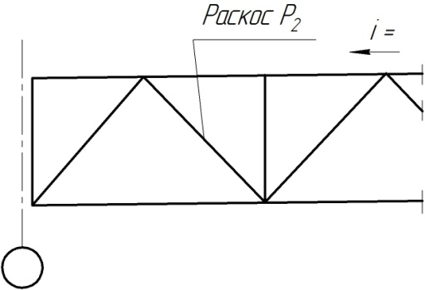
Рис. 8. Фрагмент фермы
Вариант задания каждый студент принимает по табл. 6.
Таблица 6
Первая буква фамилии, имени, отчества | Тип уголков | Расчетное усилие, кН | Класс  стали
А | Равнополочные | + 900 | С245
Б | Неравнополочные | + 1200 | С255
В | Равнополочные | + 750 | С245
Г | Неравнополочные | + 500 | С 245
Д | Равнополочные | + 1250 | С255
Е | Неравнополочные | + 400 | С245
Ё | Равнополочные | + 300 | С 245
Ж | Неравнополочные | + 1100 | С255
З | Равнополочные | + 750 | С245
И | Неравнополочные | + 900 | С 245
К | Равнополочные | + 800 | С245
Л | Неравнополочные | + 1200 | С255
М | Равнополочные | + 1300 | С245
Н | Неравнополочные | + 1400 | С 245
О | Равнополочные | + 1550 | С255
П | Неравнополочные | + 1500 | С245
Р | Равнополочные | + 1730 | С 245
С | Неравнополочные | + 1600 | С245
Т | Равнополочные | + 1870 | С255
У | Неравнополочные | + 1510 | С245
Ф | Равнополочные | + 1510 | С 245
Х | Неравнополочные | + 1400 | С255
Ц | Равнополочные | + 1370 | С245
Ч | Неравнополочные | + 1710 | С 245
Ш | Равнополочные | + 1395 | С255
Щ | Неравнополочные | +1180 | С245
Э | Равнополочные | +1800 | С 245
Ю | Равнополочные | + 1310 | С245
Я | Неравнополочные | +1800 | С255

Выбор конкретного варианта производится следующим образом:
– тип уголков – по первой букве фамилии;
– расчетное усилие – по первой букве имени;
– класс стали – по первой букве отчества.
Пример выбора варианта
Студент Алексеев Дмитрий Иванович получит следующие исходные данные:
– равнополочные уголки (по первой букве фамилии – А);
– расчетное усилие + 1250 кН (по первой букве имени – Д);
– класс стали С245 (по первой букве отчества – И).

Решение
Для решения воспользуемся формулой (1) [3, формула 5] расчета на прочность упруго работающих элементов, подверженных центральному растяжению:
$\frac{N}{A_{n}R_{y}γ_{c}}≤1$, (1)
где $N$ – расчетное усилие; $A_{n}$ – площадь поперечного сечения, нетто (при наличии ослабления);$R_{y}$ – расчетное сопротивление стали на сжатие, растяжение, изгиб, определенное по пределу текучести; $γ_{c}$ – коэффициент условий работы.
Расчетное сопротивление $R_{y}$ определяем по табл. В.5 [3] в зависимости от класса стали, формы и толщины проката; коэффициент условий работы $γ_{c}$ – по табл. 1 [3].
Таким образом, требуемая площадь центрально растянутого элемента определяется как
$A_{тр}=\frac{N}{R_{y}γ_{c}}$.
По ГОСТ подбираем два уголка с площадью сечения, большей требуемой. Допускаемое недонапряжение – 5 %. Сокращенные сортаменты равнополочных (ГОСТ 8509-93) и неравнополочных (ГОСТ 8510-86) уголков приведены соответственно в табл. П16.1 и П16.2 [1].
Алгоритм выполнения задания 6:
– определение расчетного сопротивления;
– определение коэффициента условий работы;
– определение требуемой площади сечения;
– подбор по ГОСТ 2 уголков с площадью сечения А, большей $A_{тр}$;
– проверка уровня недонапряжения подобранного сечения.

Пример выполнения практического задания 6
Подберите сечение растянутого раскоса Р₂ фермы (рис. 8). Раскос скомпонован в тавр из двух прокатных равнополочных уголков. Расчетное усилие в раскосе $N=+1250 кН$; материал раскоса – сталь класса С245.
Решение
Расчетное сопротивление $R_{y}$ = 24 кН/см²: для фасонного проката толщиной от 4 до 20 мм из стали класса С245.
Коэффициент условий работы $γ_{c}=1,0$.
Требуемая площадь сечения $A_{тр}=\frac{1250}{24∙1,0}=52,08 {см}^{2}$.
Принимаем по ГОСТ 8509-93 горячекатаные равнополочные уголки 2∟140х10 с площадью сечения А = 27,3∙2 = 54,6 см², что больше $A_{тр}=52,08 {см}^{2}$.
Недонапряжение составляет $\frac{54,6 - 52,08}{54,6}∙100\%=4,62\%$, что меньше допускаемых 5 %.

Список используемой литературы

1. Металлические конструкции : учебник для студентов высшего профессионального образования / Ю.И. Кудишин, Е.И. Беленя, В.С. Игнатьева и др. ; под ред. Ю.И. Кудишина. – 13 издание, исправленное. – Москва : Академия, 2011. – 688 с. – (Сер. Бакалавриат). – Текст: непосредственный.
2. СП 20.13330.2016. Нагрузки и воздействия. Актуализированная редакция СНиП 2.01.07-85* : дата введения 2017-06-04. – Москва : ГУП ЦПП, 2016. – URL: https://docs.cntd.ru/document/456044318 (дата обращения 24.02.2021). – Текст: электронный.
3. СП 16.13330.2017. Стальные конструкции. Актуализированная редакция СНиП II-23-81* : дата введения 2017-08-28. – Москва : ГУП ЦПП, 2017. – URL: http://docs.cntd.ru/document/456069588 (дата обращения 24.02.2021). – Текст: электронный.

